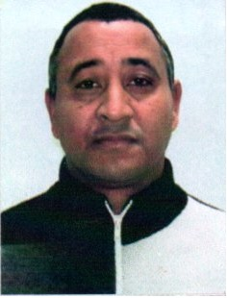
Jorge Paulo Severo Saraiva

Brasileiro, Casado, 46 anos
Rua das Nogueiras , Nº: 222
JD dos Platanos –São Marcos , Rio Grande do Sul
Telefone: (51) 98020-2872/ (55)99969-1914
Contato: (51)98046-0025

FORMAÇÃO:
- Escolaridade – Ensino Fundamental Completo –E.E.M.Pe Ângelo Bartelle

EXPERIÊNCIAS PROFISSIONAIS

Empresa : FOTPEL COMÉRCIO DE DESCARTÁVEIS LTDA
Inicio: 10/04/2018
Término: 09/12/2018
Cargo: Armazenista V

Empresa : TRANSPORTADORA TRANSJOI
Inicio: 08/2014
Término: 02/2016
Cargo: Aux. de motorista

Empresa : RECRIS TRANSPORTE E LOGÍSTICA
Inicio: 09/2011
Termino: 09/2013
Cargo: Ajudante de transporte

Empresa : EXPRESSO SÃO MIGUEL .
Inicio:04/2009
Término: 05/2010
Cargo: Aux. de carga e descarga

